之前的三个作业使用的是VMwork虚拟机。第四个作业因为涉及到网络问题，所以转用了wsl2系统。此次作业是跟2152054沈加豪合作，在两台电脑上（均wsl2系统）进行互传。

1. 这一步是通过scp命令，将自己的文件传送到队友的机器上

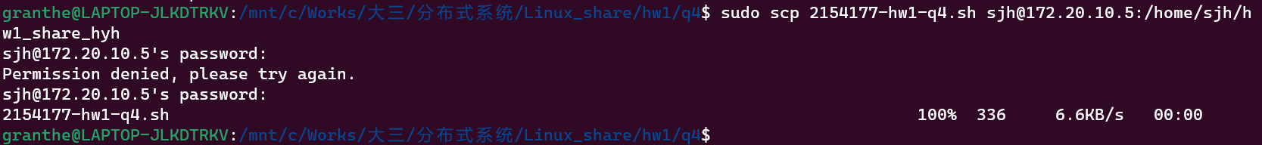

1. 这一步是通过ssh在队友机器上试验执行，暂未返回相关的结果到本机

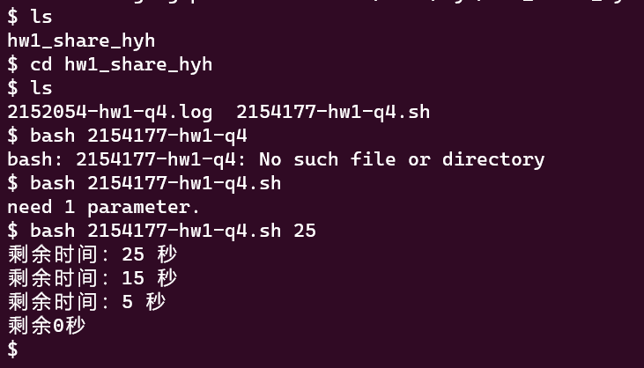

1. 这一步是在本机上通过ssh命令执行上述.sh文件，并将结果写回到本地的日志文件

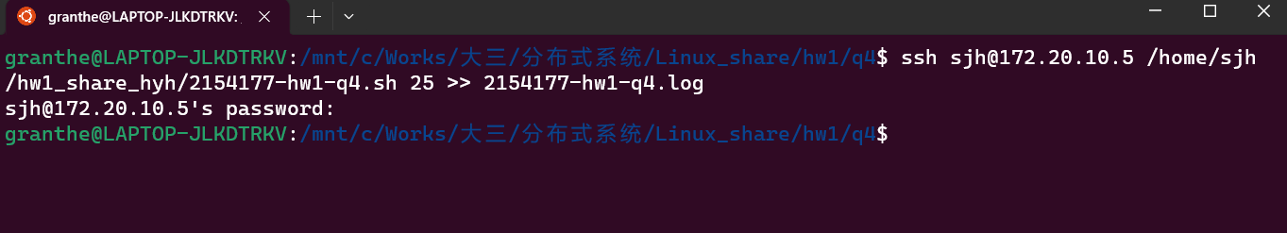

1. 最终结果如下：

